**นาย ศักดินันท์ คำนาง 5907101013**

**LAB07**

**แปลงโค้ดต่อไปนี้ให้เป็น if-else [[ -n $1 ]] && echo "Argument is $1." || echo "Argument is empty."**

**Step1 เข้าไปเซ็ตคำสั่ง if , else โดยใช้ nano myscript.sh แปล code ดังรูปภาพ**

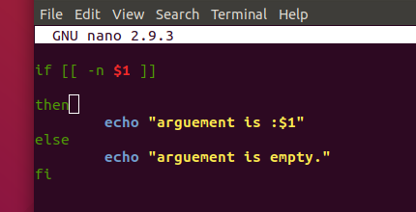

ผลลัพธ์

1.แสดงผลโดยใช้คำสั่ง bash myscript.sh ต่อด้วย argument ถ้าหากเราตามด้วย argument ผลลัพธ์ก็จะโชว์ argument ที่เราใส่ลงไป ถ้าเราไม่ใส่ผลลัพธ์ก็จะแสดงว่า empty ดังภาพ

